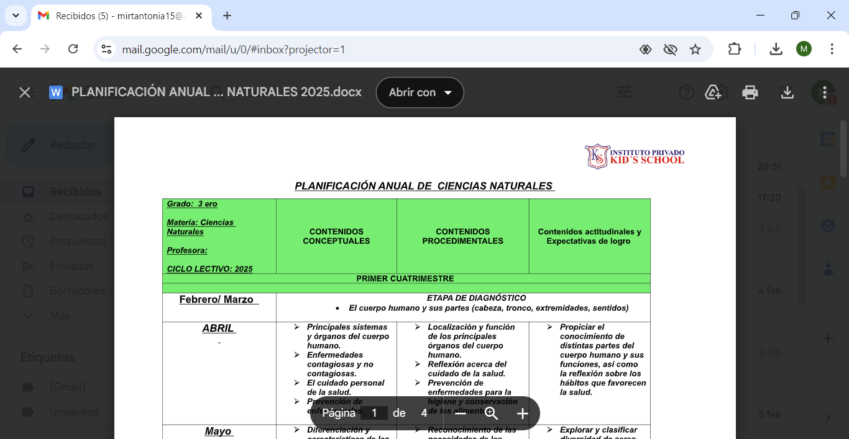

TAREA PARA 3° “A” y “B” (jueves 06/5)

CIENCIAS NATURALES

1. Escribí unas fichas informativas acerca de la planta que elegiste para la exposición de tu maqueta. Datos a tener en cuenta.

* Nombre:
* Tipo de planta: perenne
* Según su tallo: hierba, arbusto y árbol.
* Hojas
* Flores
* Frutos
* Hábitat
* Usos: ornamental, jardinería, aromática, curativa
* Altura aproximada
* Cuidado básico: riego moderado
* Luz solar (pleno sol o no)

CIENCIAS SOCIALES

1. Enumera del 1 al 5 “El circuito productivo del pan”.

El trigo se planta y crece en el campo.

El trigo lo lleva al molino, donde el panadero hace el pan.

Lo cuida el agricultor

La harina va a la panadería, donde el panadero hace el pan.

El pan se lleva al almacén o supermercado.

1. Dibujen un producto (pan) y sus tres pasos:

* Dónde se obtiene
* Dónde se transforma
* Dónde lo compro